Руководство оператора для программы
«Программа учета и управления процессами оборудования –SysCP (System Control Process)

АННОТАЦИЯ
В данном программном документе приведено руководство системного программиста по настройке и использованию в программы учета и управления процессами оборудования –SysCP (System Control Process) предназначенного для производственного контроля на предприятиях. Программа предназначена для работы в двух ролях: в качестве оператора и администратора на предприятии.

Содержание
АННОТАЦИЯ 2
Назначение программы 4
Условия выполнение программы 5
Выполнение программы 6
1.Главаный экран 6
2.Экран формирования отчета 8
3. Экран просмотра информации отчета 10
4. Стартовый экран администратора 12
5. Экран информации оборудования 13
6. Экран информации о ТО 14
7. Экран создания актов выполненных работ 16
8. Экран календаря ТО 17
9. Экран редактора календаря ТО 18
Сообщения оператору 19

Назначение программы
Программа учета и управления процессами оборудования –SysCP (System Control Process) (дальше SysCP) предназначена для ведения учета выполненных работ и расходованных материалов в ходе проведения технического ремонта и оборудования (дальше ТОиР).
В качестве роли оператора программа SysCP выполняет следующие задачи: формирование актов выполненных работ на оборудовании в ходе проведения технического ремонта и обслуживания, учет замены смазочно-охлаждающей жидкости (дальше СОЖ).
В качестве роли администротора программа SysCP выполняет следующие задачи: Отображении информации по проведению ТОиР, отображение и редакция испульзуеммых материалов и работ в ходе, скачивание чек-листов выполняемых работ на станке.

Условия выполнение программы
На рисунке 1 показана структурная схема функционирования системы с программой SysCP. Операторы выполняют работу на сенсорной панели с поддержкой Web-клиента и HTML5, администраторы выполняют работу на ПК с поддержкой HTML5. Сервер должен иметь операционную систему Microsоft Windows 8 или выше.
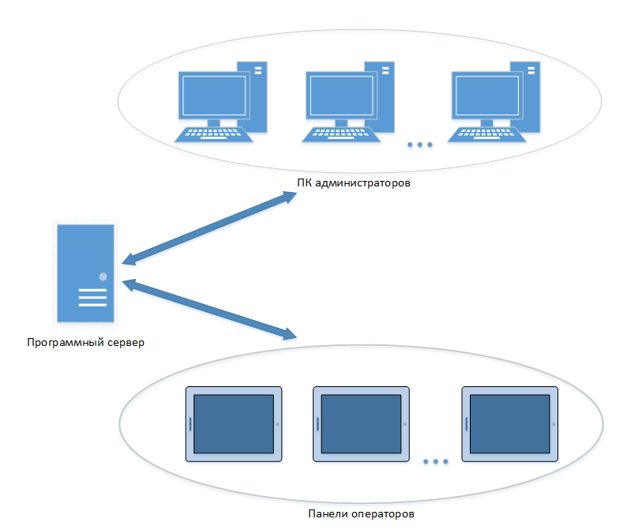
Рисунок 1. Структурная схема функционирования системы SysCP

Выполнение программы

1.Главаный экран
Стартовый экран панели оператора представлен на рисунке 2.
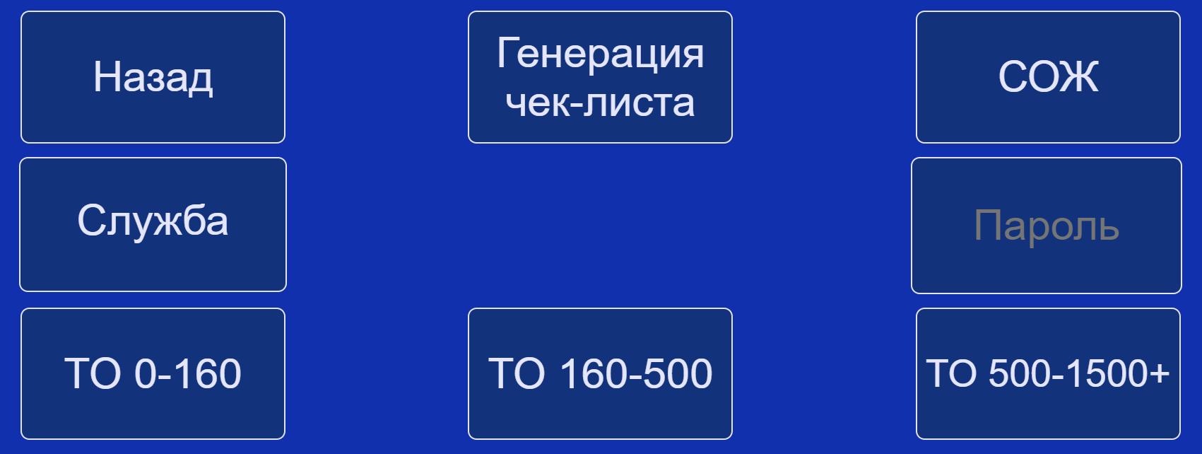
Рисунок 2. Стартовый экран панели оператора
Кнопка “Назад” предназначена для перехода на сторонние страницы.
Кнопка “генерация чек-листа” предназначена для формировании акта выполненных работ.
Кнопка “СОЖ” предназначена для внесения данных о замене смазочно-охлаждающей жидкости.
Кнопка “Служба” предназначена для выбора службы.
Кнопка “Пароль” предназначена для ввода пароля, для разделения служб.
Кнопки “ТО 0-160” “ТО 160-500” “ТО 500-1500+” предназначены для выбора и перехода на необходимое ТО.
На рисунке 3 представлена активация кнопки “СОЖ”. В появившимся оке представлена информация о последней замене СОЖ. Также в нижней части всплывающего окна представлен выбор реализованный кнопками “Замена СОЖ” или “Отмена”. При нажатии на кнопку “Замена СОЖ” на сервер отправляются данные о замене СОЖ, при нажатии кнопки ‘Отмена’ замена СОЖ не будет осуществлена и оператор вернется на главный стартовый экран.
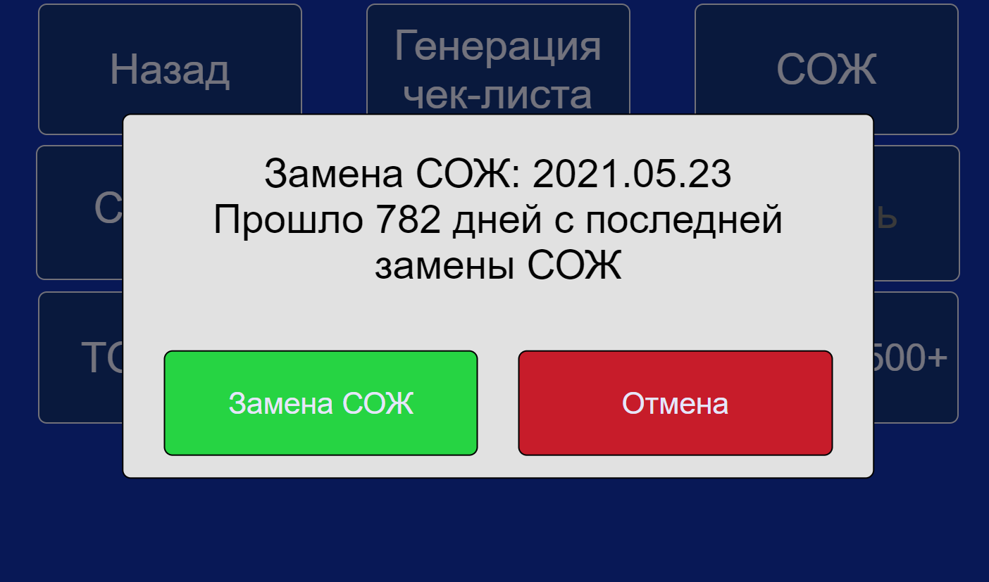
Рисунок 2. Окно замены СОЖ
На рисунке 3 представлено окно с выбором проделанных работ. При нажатии кнопки “Отправка чек листа” выбранные работы, которые представлены в окне, работы попадают в чек-лист формирования будущего чек-лист выполненных работ. При нажатии кнопки “Назад” оператор вернется на стартовый экран панели. При нажатии имени отчета оператор перейдет на экран просмотра информации об отчете.
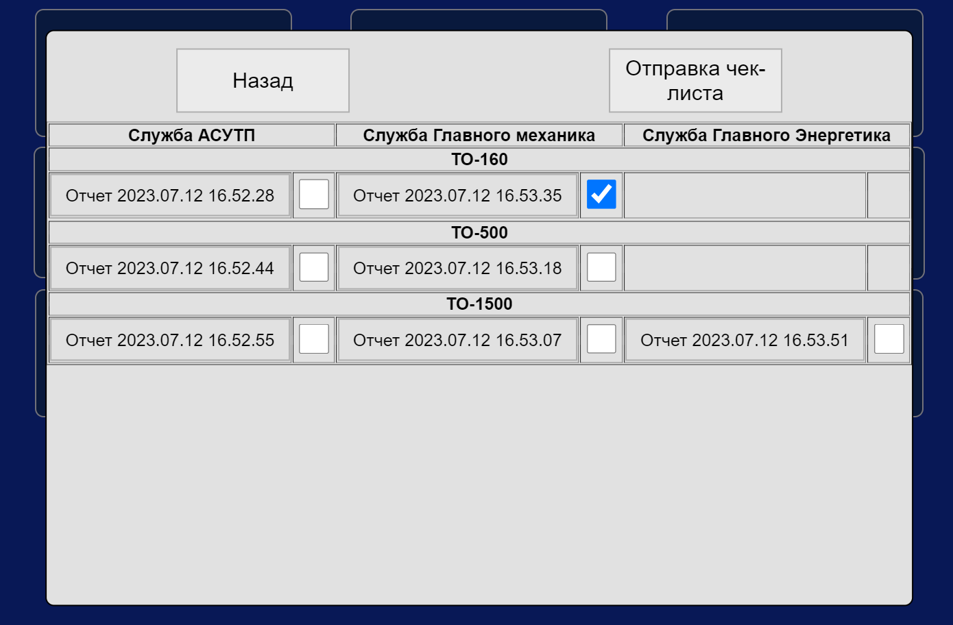
Рисунок 3. Окно выбора проделанных работ.

2.Экран формирования отчета
На рисунке 4 представлена экран формирования отчета выбранных работ.
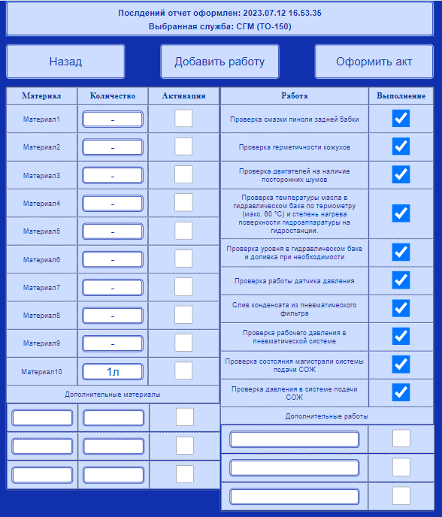
Рисунок 4. Экран формирования отчета выполненных работ
Экран формирования выбранных работ включает в себя: информация о формировании последнего выполненного отчета ТОиР, группу кнопок для выполнения ряда действий (” Назад”, ” Добавить работу”, ” Оформить акт”), а также таблицу материалов и работ.
В каждой из таблиц предусмотрено основных и дополнительных данных, при поле “Дополнительные материалы” и “Дополнительные работы” формируются дополнительные ячейки, до 20 штук.
Таблица материалов разбита на 3 столбца: материалы, количество, активация. Материалы и количество берутся из базы данных, при необходимости истраченное количество можно редактировать. В дополнительных материалах следует указать какой тип материалов потрачен и какое количество израсходовано. Для формирования отчетов в столбце активация необходимо указать какой из видов материала был израсходован.
Таблица материалов разбита на 2 столбца: работа и выполнение. Наименование работ берутся из базы данных. В дополнительных работах следует указать наименование работ выполненных дополнительно. Для формирования отчетов в столбце активация необходимо указать какой из видов работ был выполнен.
Для оформления отчета по выполненным работам нужно нажать кнопку “Оформить акт”, после чего всплывет окно представленное на рисунке 5. При нажатии “Отправить отчет” на сервер создан новый файл с отчетом выполненных работ, при нажатии кнопки “Отменить отправку” оператор вернется на экран формирования выполненных работ. На рисунке 5 представлен уведомление оператора о формирования отчета выполненных работ.
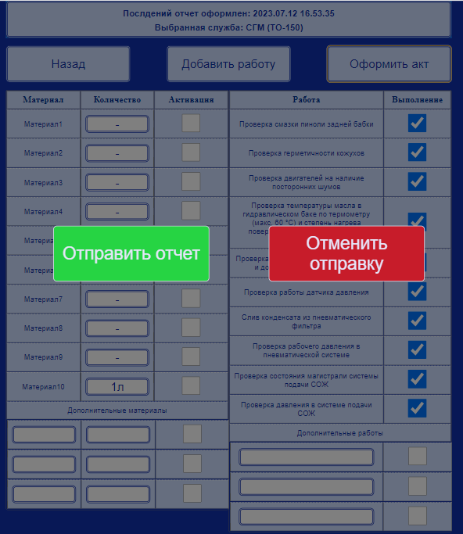
Рисунок 5.Уведомение о формировании отчета
При нажатии кнопки “Добавить работу” происходит добавление работы в базу данных на постоянной основе. На рисунке 6 представлено окно добавления работ. В поле “Введите работу” нужно вести наименование новой работы, после этого при нажатии на кнопку “Добавить работу” введённая работа будет добавлена в базу данных. При нажатии кнопки “Назад” вернется на экран формирования отчетов.
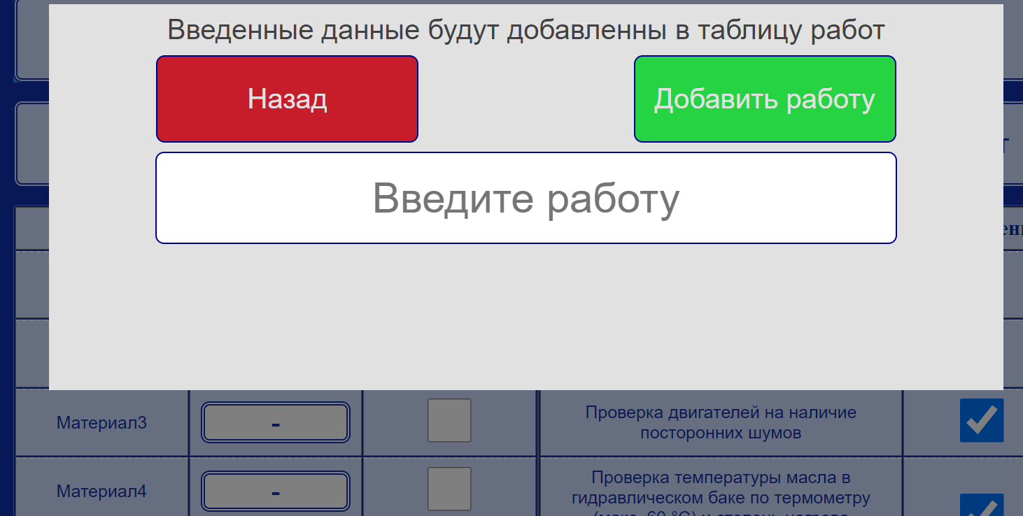
Рисунок 6. Окно добавление работ

3. Экран просмотра информации отчета
У оператора и администратора имеется возможность просматривать кие виды работ были выполнены и какие материалы, и их количество были потрачены. Просмотр информации происходит на экране информации об отчете.
Экран состоит из таблицы, которая по нажатию кнопки “Просмотр материалов” и “Показать работы работ будет менять содержимое таблицы, в которой отображаются какие работы были выполнены и какие материалы были использованы. При нажатии кнопки “Назад” пользователь будет перемещен либо на стартовое окно оператора, либо на экран просмотр информации оборудования администратора об оборудовании, в зависимости от роли клиента.
На рисунке 7 представлена экран просмотра информации о работах.
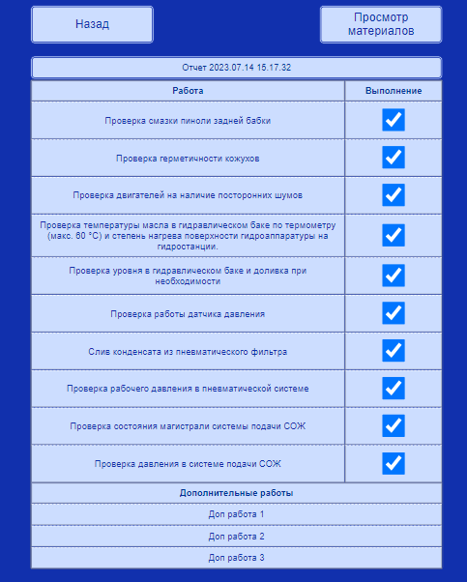
Рисунок 7. Экран просмотра информации о работах
На рисунке 8 представлен экран просмотра информации о материалах.
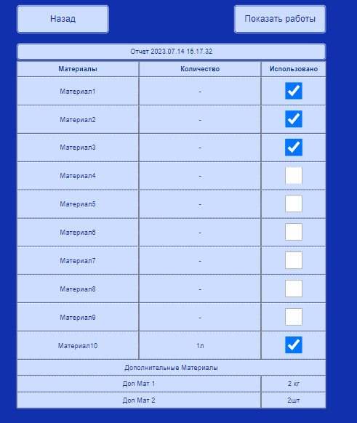
Рисунок 8. Экран просмотра информации о материалах

4. Стартовый экран администратора
На начальном экране администратора находится таблица. Стартовый экран администратора представлен на рисунке 9.
В колонке “Оборудование” находится кнопки, которые перенаправляют на экран информации оборудования.
В колонке “Последнее ТО” представлена последнего формирования отчета.
В колонке “Следующее ТО” представлена дата следующего ТО по расписанию, которое (информация о следующем ТОиР берется из базы данных, календарь ТО). Подпись в колонке окрашивается в красный, если до следующего ТО остается менее 30 дней.
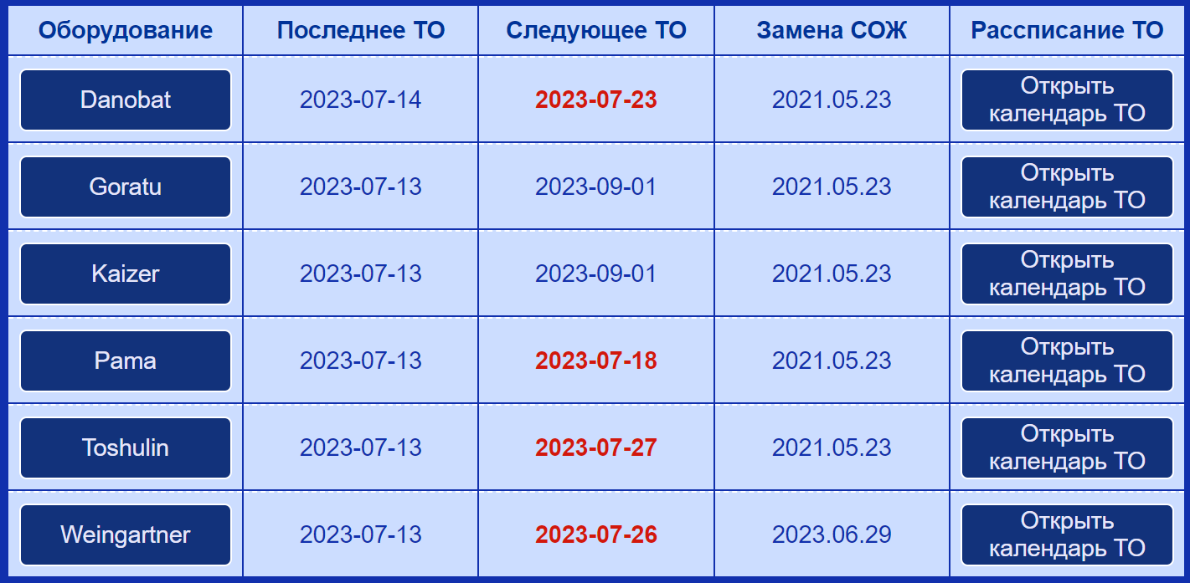
В колонке “Замена СОЖ” указывается последняя дата замены СОЖ. В колонке “Открыть календарь ТО” находятся кнопки, которые перенаправляют на экран календарь с ТО.

Рисунок 9. Стартовый экран администратора

5. Экран информации оборудования
В данном экране представлены кнопки, которые позволяют переходить на интересующие экраны. Данный экран предназначен для получения информации об оборудовании и редакции календаря ТОиР. При выборе службы и кнопок на нижней части экрана, администратор переходит на экран информации о ТО. При нажатии кнопки “Редактор расписания”, администратор переходит на экран редактора календаря.
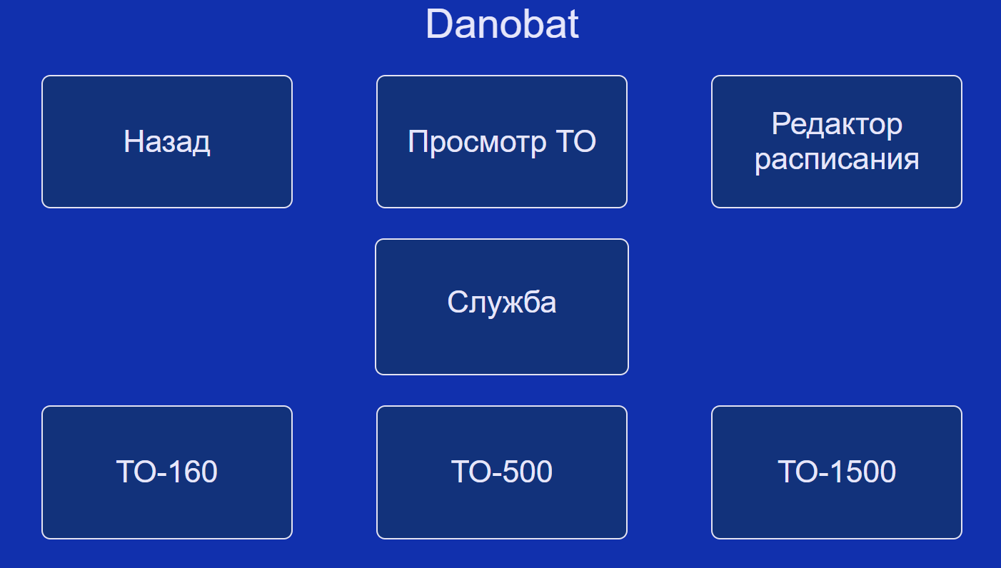
Рисунок 10. Экран информации оборудования
При нажатии кнопки “Просмотр ТО” появляется окно выбора проделанных работ. Это окно аналогично окно выбора проделанных работ на панели оператора, однако в данным окне присутствует кнопка “Очистить работы”, которая позволяет очистить поле с выполненными работами.
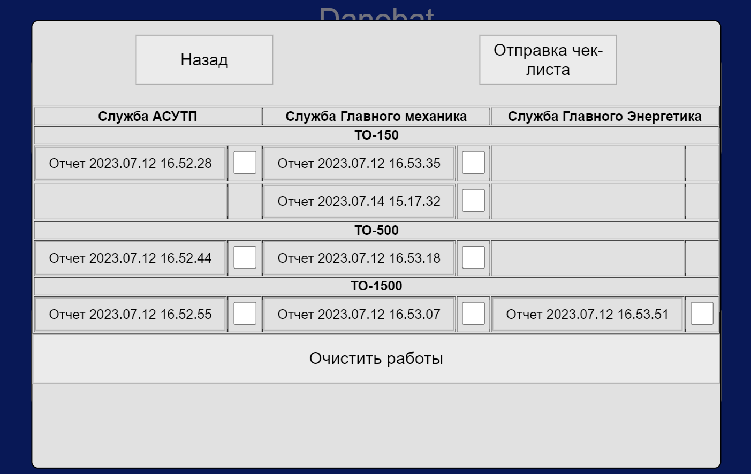
Рисунок 11. Окно выбора проделанных работ в экране администратора

6. Экран информации о ТО
В данном окне представлены группа кнопок, таблица материалов и таблица работ для выбранного оборудования взятых из базы данных, если в базе данных нет данных о материалах оборудования, то на экране будет присутствовать одна таблица материалов. На рисунке 12 представлен экран информации о ТО.
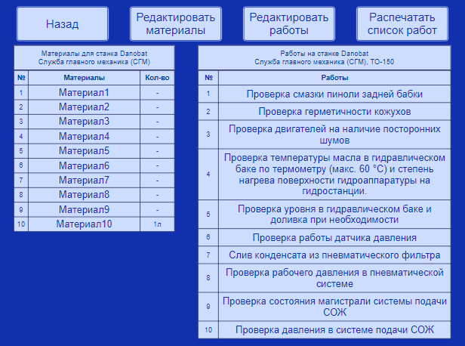
Рисунок 12. Экран информации о ТО
При нажатии кнопки “Назад”, администратор перейдёт на экран информации оборудования, при нажатии кнопки “Распечатать список работ” администратор получит возможность распечатать информацию о ТО. При нажатии кнопки, “Редактировать материалы” или “Редактировать работы” администратор получит возможность удалять либо добавлять новые материалы, количество и работы в зависимости от выбранной кнопки. На рисунке 13 представлено окно редакции материалов (добавление материалов), окно редакции работ имеет такую же структуру как окно редакции материалов, за исключением наличия поля количество.
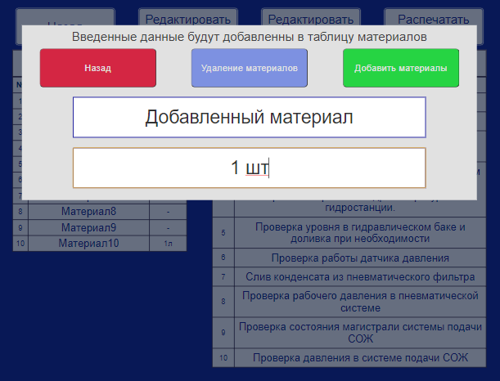
Рисунок 13. Окно редакции материалов (добавление)
На рисунке 14 представлено окно редакции материалов (удаление)
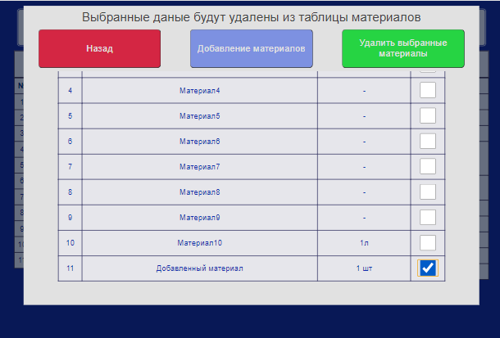
Рисунок 14. Окно редакции материалов (удаления)

7. Экран создания актов выполненных работ
Для оформления акта выполненных работ необходимо перейти на экран создания актов выполненных работ. На рисунке 15 экран создания выполненных работ. Кнопка назад осуществляет переход на предыдущий экран. Формирование актов осуществляется при помощи активации кнопки “Сгенерировать чек-лист”.
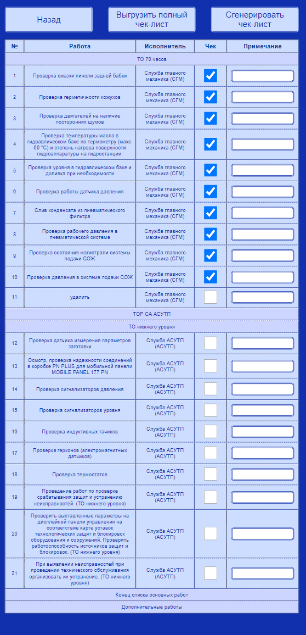
Рисунок 15. Экран создания актов выполненных работ
При выборе отчетов в окне выбора проделанных работ, в данном экране помечены какие работы были отмечены в результате выбора отчетов. На данный экран можно попасть как с главного экрана оператора, так и с экрана информации об оборудовании. При переходе с экрана информации об оборудовании появится кнопка “Выгрузить полный чек лист”, при нажатии которая выгрузит на ПК пустой файл с чек-листом.

8. Экран календаря ТО
В окне администратора предусмотрен просмотр дат мероприятий по провидению ТОиР. В данном экран при нажатии кнопки назад, администратор вернется на главный экран администратора. На рисунке 16 представлен экран календаря ТО. Условное обозначение календаря представлено ниже, если цвета ячеек имеют градиентный цвет, то это значит, что события совпали. Для возврата на предыдущую таблицу необходимо нажать на кнопку “Назад”.
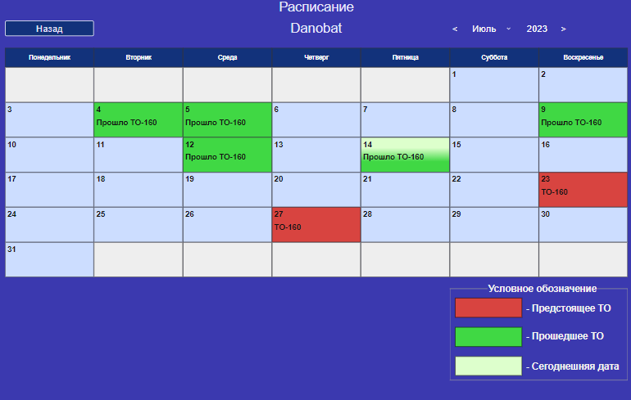
Рисунок 16. Экран календаря ТО

9. Экран редактора календаря ТО
Экран редактор каледнаря ТО имеет тот же самый вид и функционал как экран календаря, за исключением возможности редактирования даты ТОиР. При нажатии на ячейку с датой, если в данной имеется предстоящего ТО, появится возможность удалить событие на эту дату. На рисунке 17 представлен функционал удаления события.
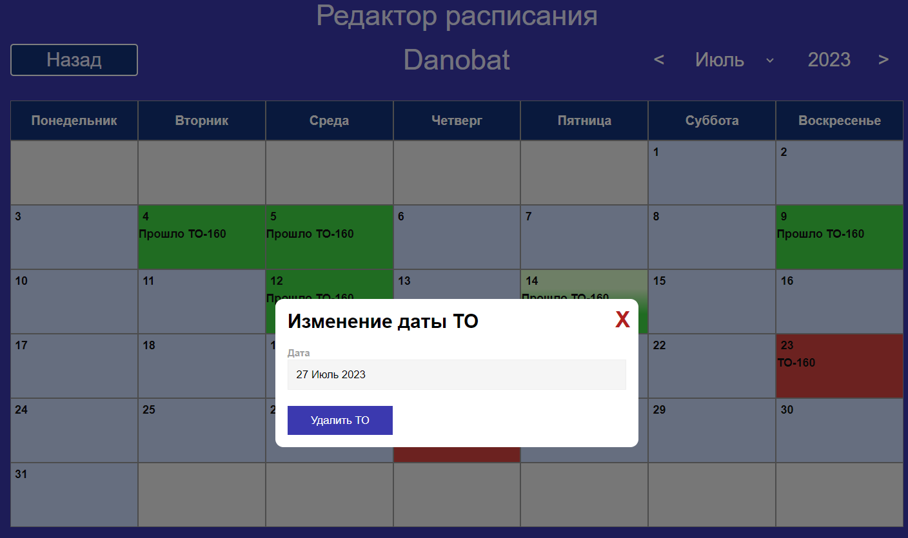
Рисунок 17. Функционал удаления
На рисунке 18 представлен функционал добавления события. При нажатии на ячейку с датой, если в данной ячейки нету предстоящего ТО, появится возможность добавить новое событие на эту дату

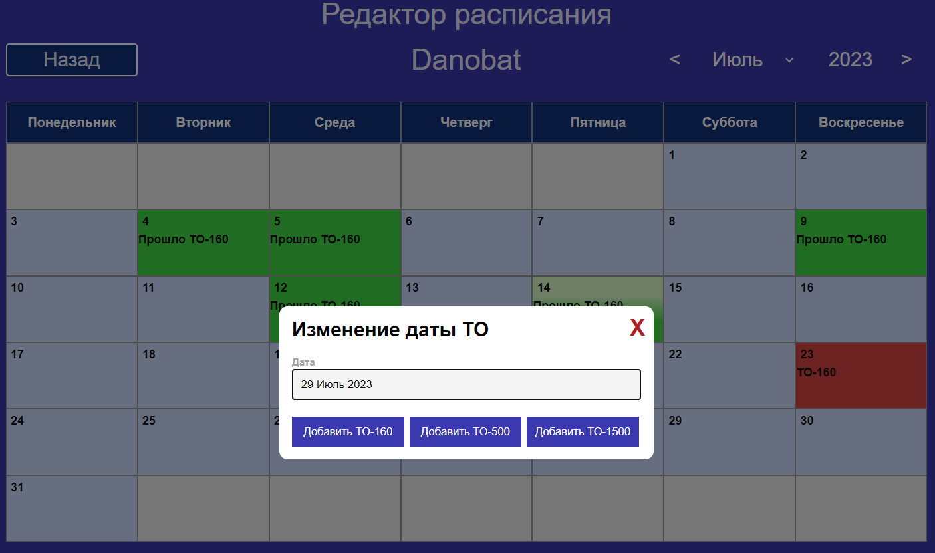
Рисунок 18.. Функционал добавления

Сообщения оператору
В данной программе появляются сообщения о результате выбранных действий. При попытке входа на экран формирования отчетов: при успешной попытке входа будет отображаться сообщение, представленное на рисунке 19.
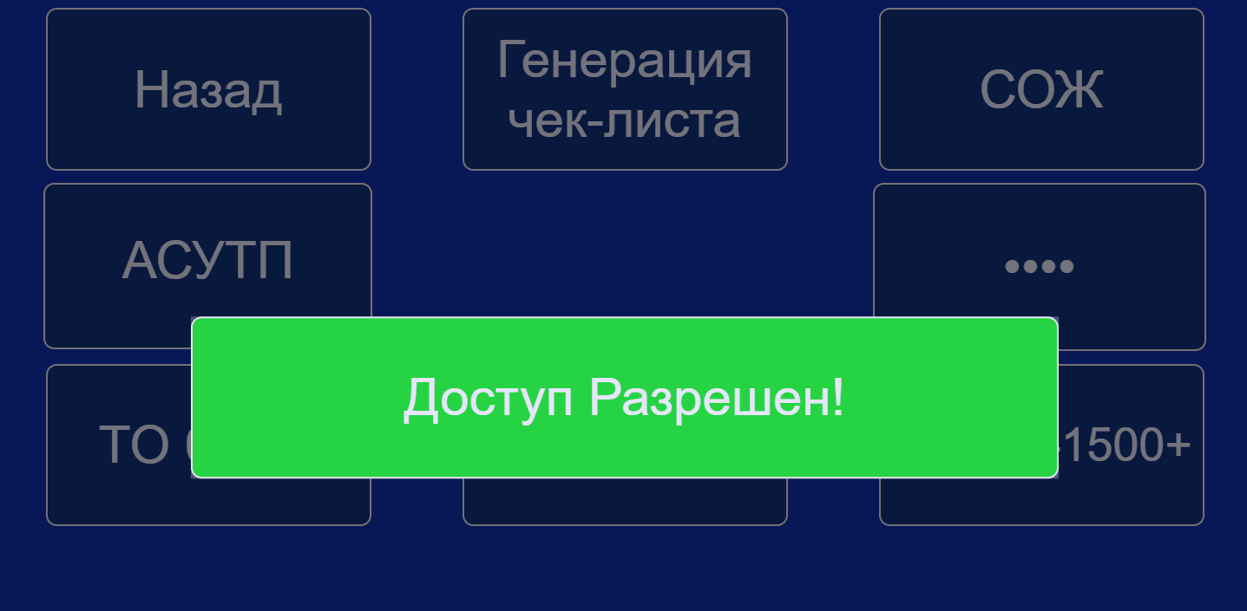
Рисунок 19. Сообщение при успешном входе в экран формирования отчетов
При не удачной попытке будет отображаться сообщение, представленное на рисунке 20.
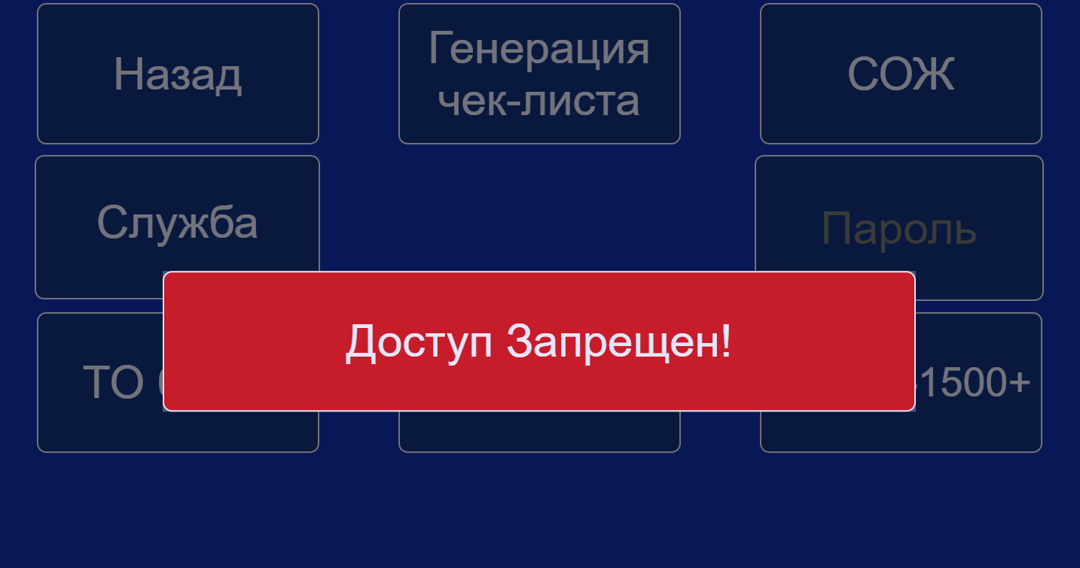
Рисунок 20. Сообщение при не удачном входе в экран формирования отчетов
При добавлении работы на экране формировани отчетов на экране отобразится сообщение, представленное на рисунке 21.
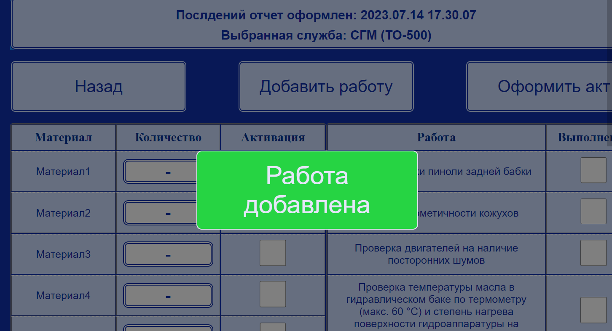
Рисунок 21. Сообщение при удачном добавлении материалов на экране формирования отчетов
На экране создания актов выполненных работ при успешном создании акта выполненных работ отобразится следующие сообщение, представленное на рисунке 22.
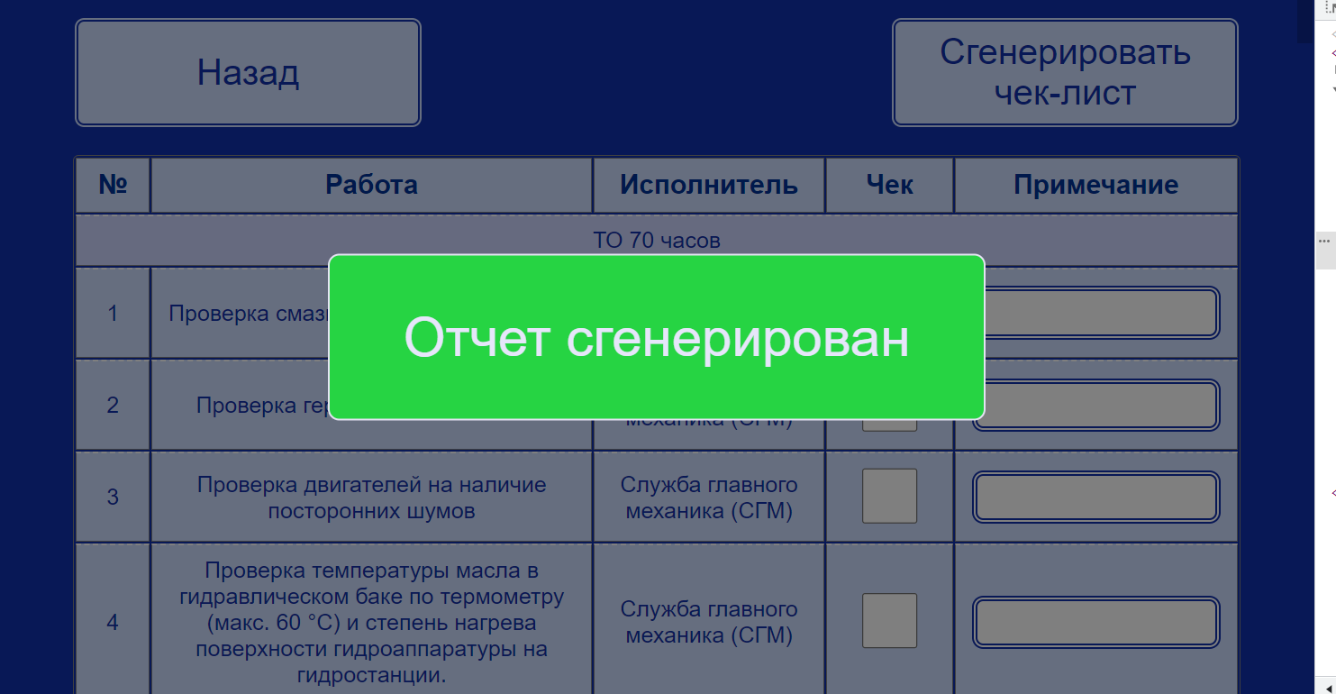
Рисунок 22. Сообщение при создании акта выполненных работ на экране создания актов выполненных работ

При удалении материалов или работ из базы данных, на экране информации о ТО, отобразится сообщение, представленное на рисунке 23.
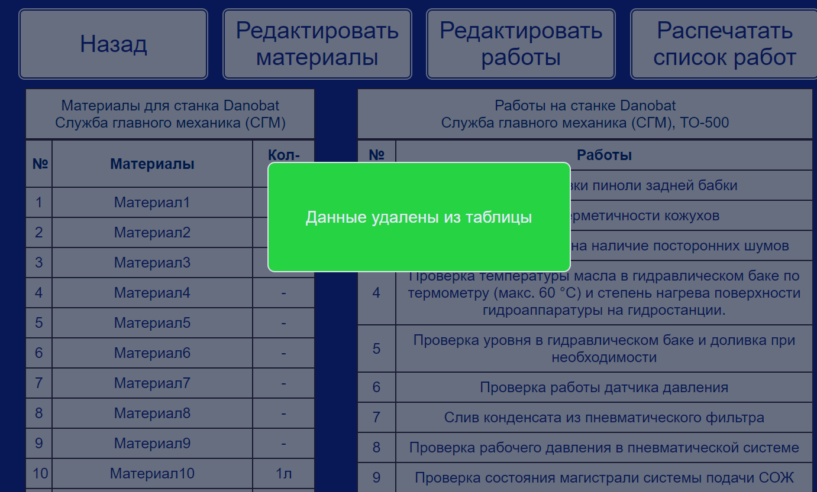
Рисунок 23. Сообщение при удалении материалов или работ на экране информации о ТО
При добавлении новых данных в базу данных с экрана информации о ТО, будет отображаться сообщение представленная на рисунке 24. В зависимости от добавляемого работы или материала, в сообщении будет отображаться добавляемый объект.
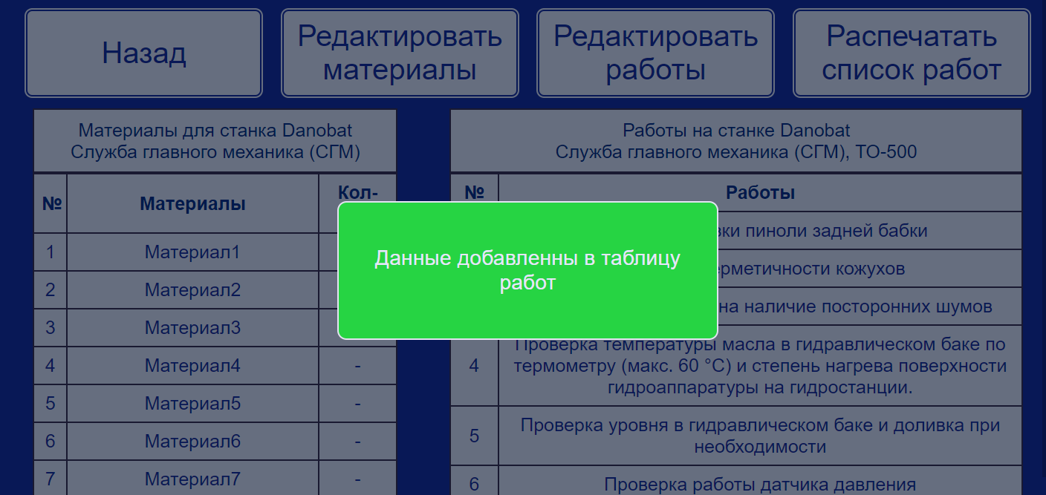
Рисунок 23. Сообщение при элемнтов в базу данных экране информации о ТО

